**REVUE DE PROJET**

*Diagramme de cas d’utilisations :*

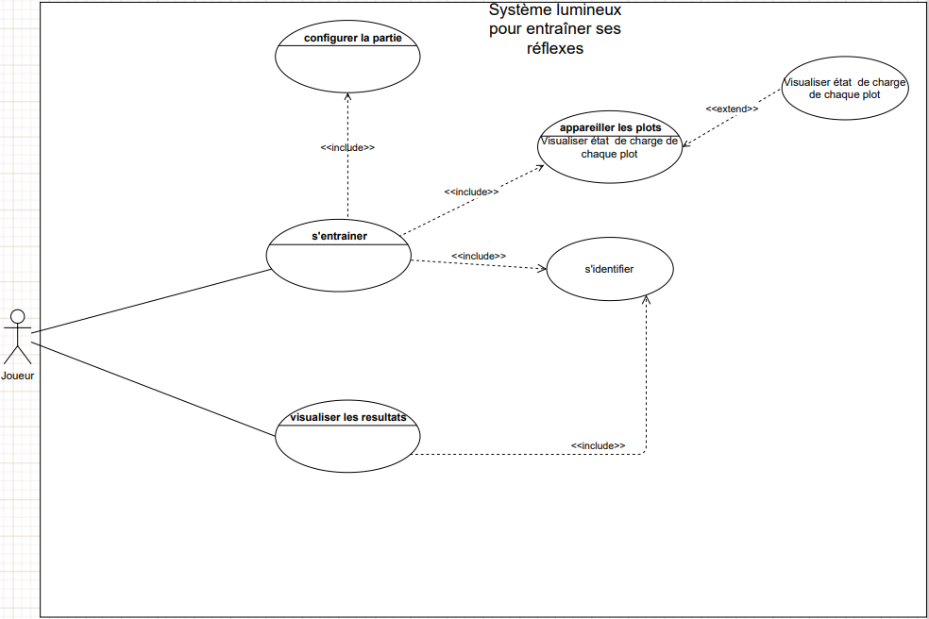

*Diagramme d’exigences :* 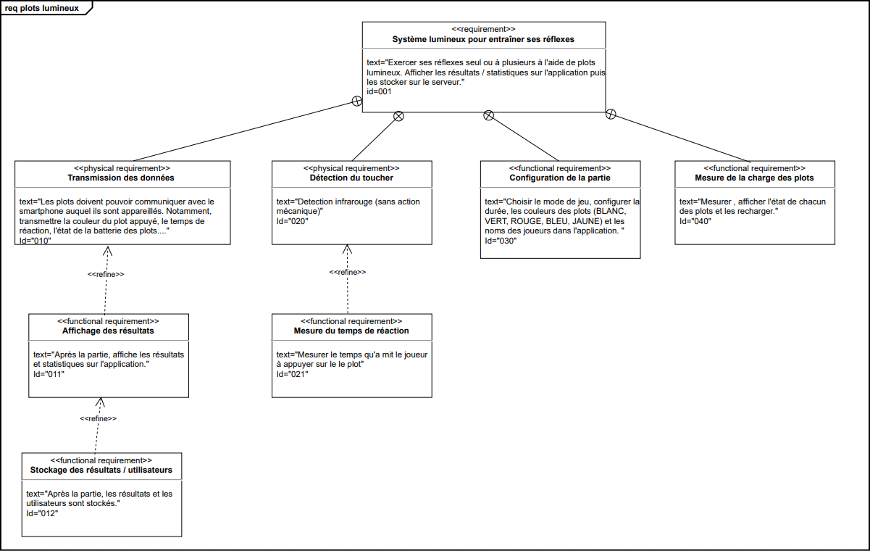

*Diagramme de séquence : Appareiller les plots*

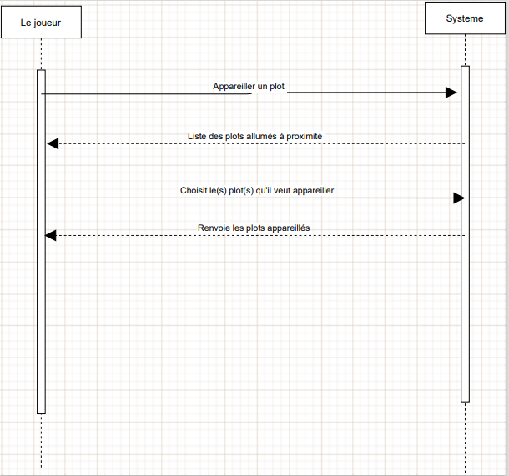

*Diagramme de séquence : Configurer la partie*

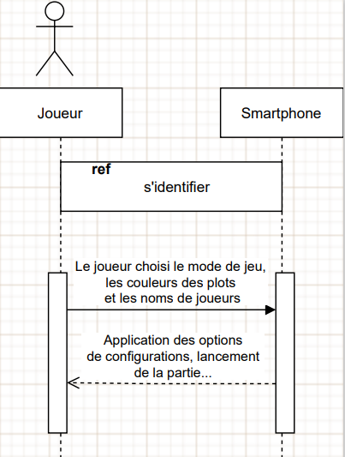

*Diagramme de séquence : Consulter les résultats*

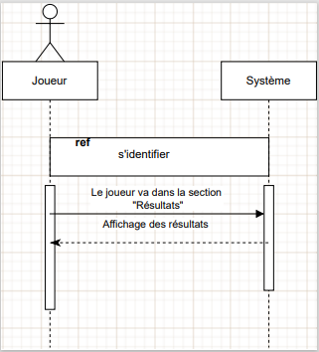

*Diagramme de séquence : S’entraîner*

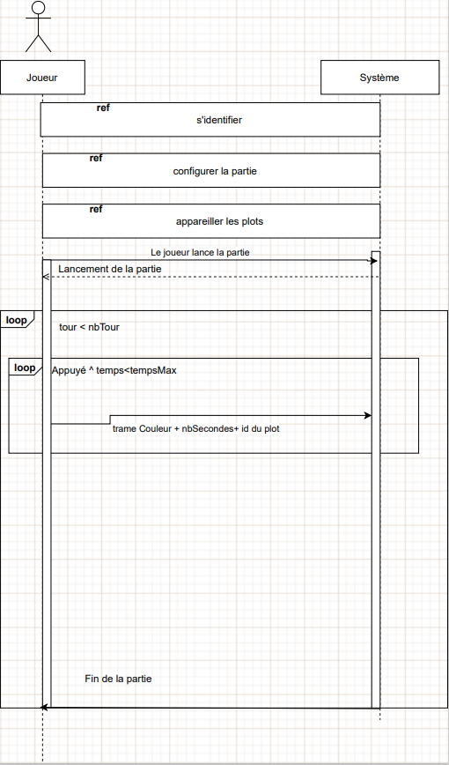

*Diagramme de séquence : S’identifier*

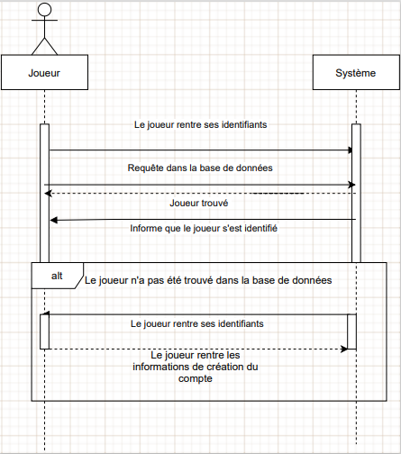

*Diagramme de séquence : Visualiser l’état des plots*

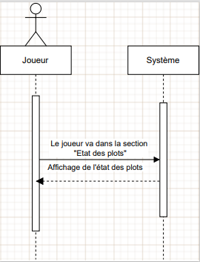

**Maquette**

*Accueil du site Configurer la partie Consulter les résultats*

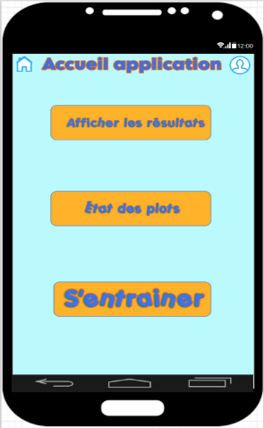

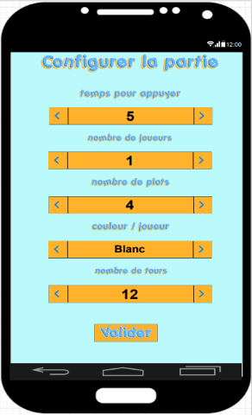 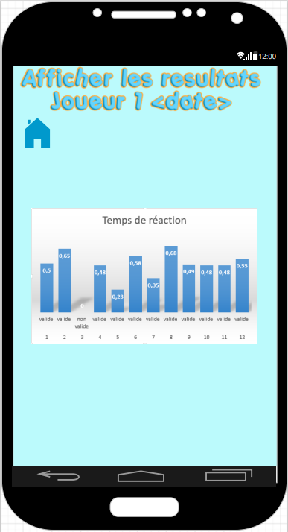

*Consulter les résultats S’inscrire Se connecter / s’inscrire*

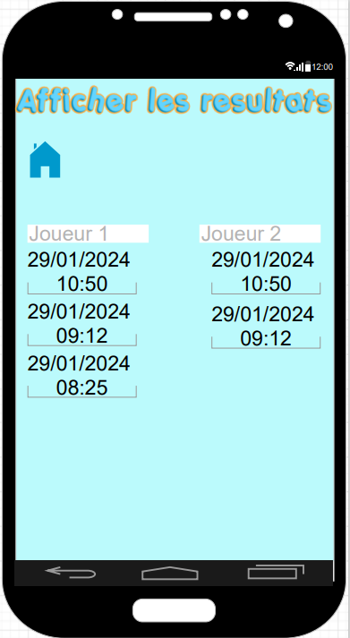 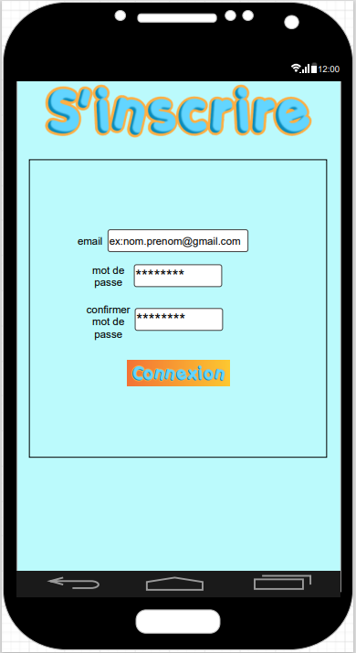 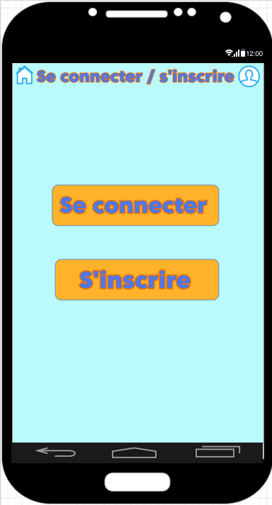

*Etat des plots*  *S’entraîner*  *S’identifier*

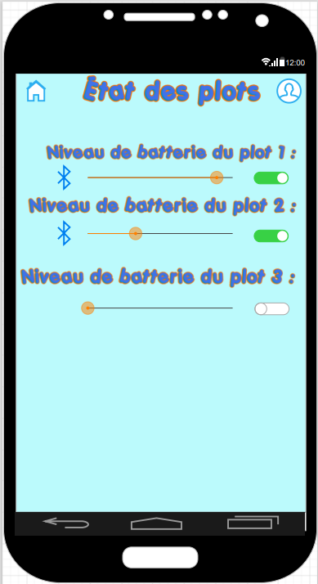 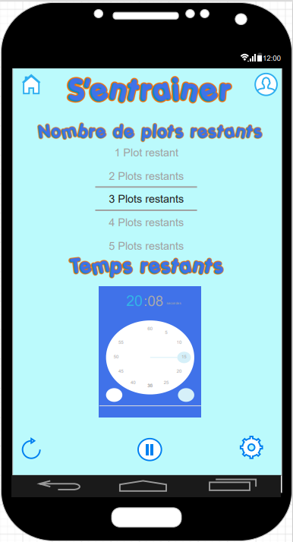 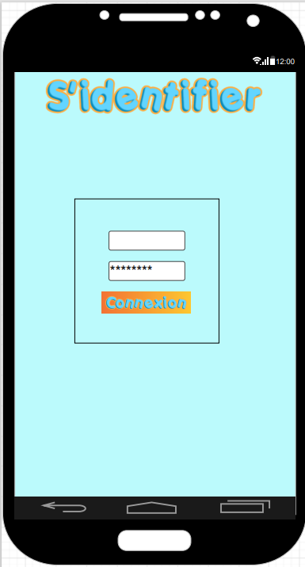

**Scenario**

*Appareiller les plots*

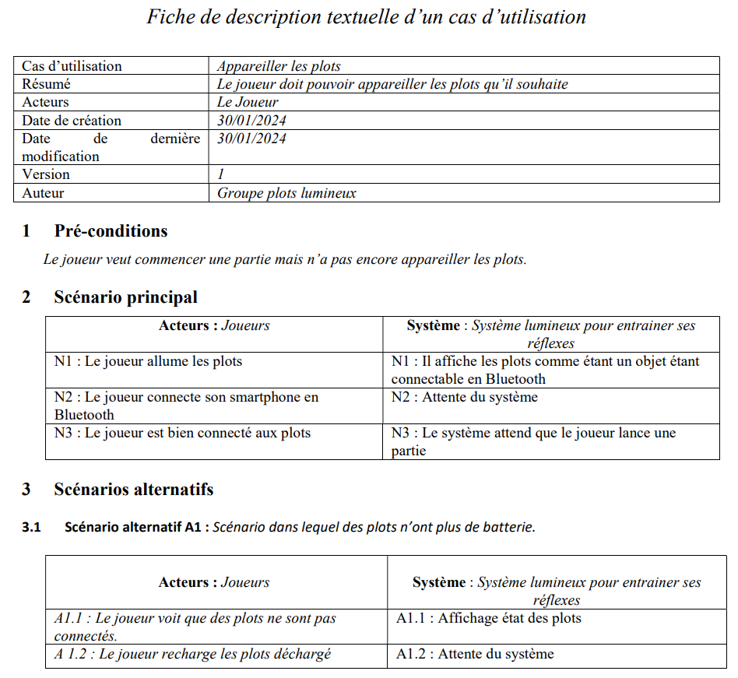

*Configurer la partie*

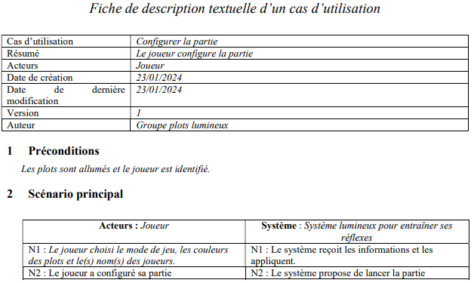

*Consulter les résultats*

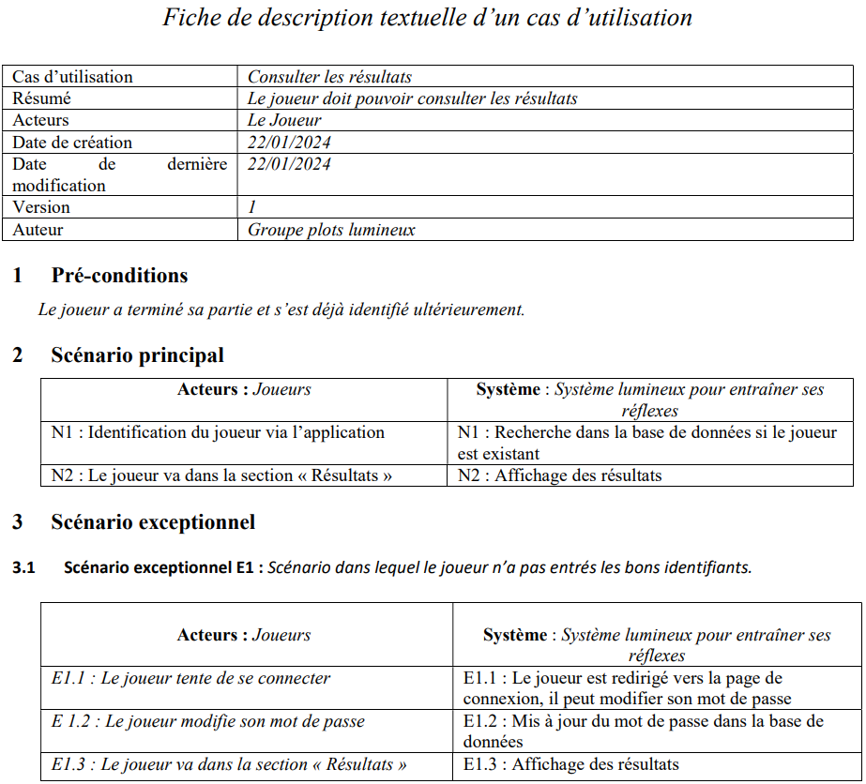

*S’entraîner*

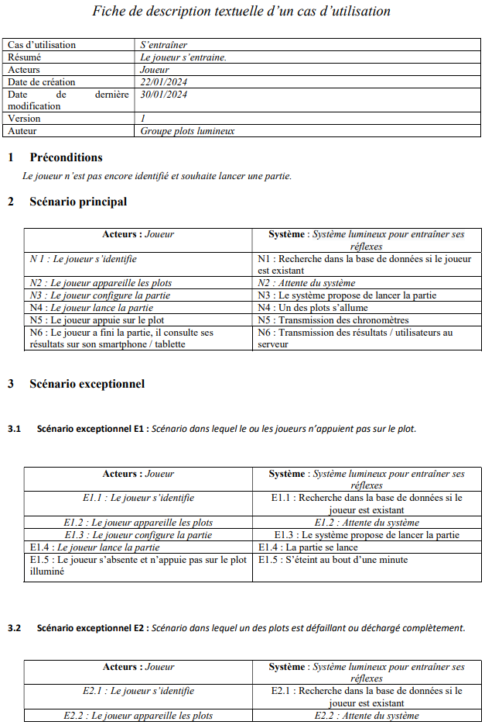

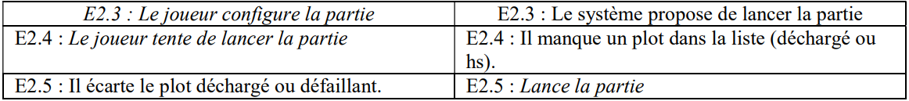

*S’identifier*

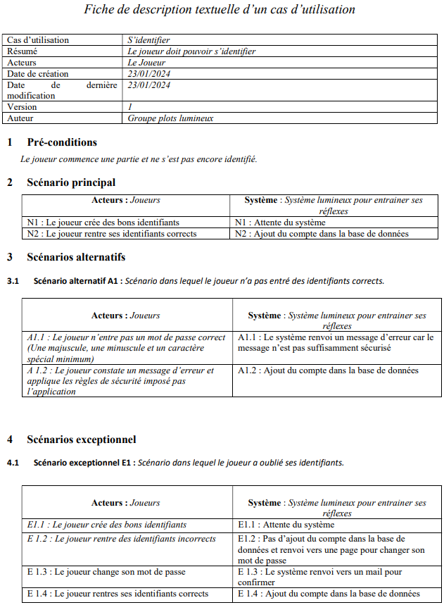

*Visualiser l’état des plots*

